京都府北部特別支援教育夏季研修講座
参加申込書

令和６年８月２０日（火）の研修講座に参加します。

所属
連絡先 | 電話番号または  メールアドレス
参加者職名 | 参加者氏名
車の台数（ ）台

◆参加希望は、与謝の海支援学校HPから申込用紙をダウンロードして添付の上メール送信していただくか、下記のＱＲコード及びＵＲＬから必要事項を記入し、お申込みください。

申込み先
京都府立与謝の海支援学校 丹後地域支援センター
メールアドレス： ｈ－ｏｋａｄａ@kyoto-be.ne.jp
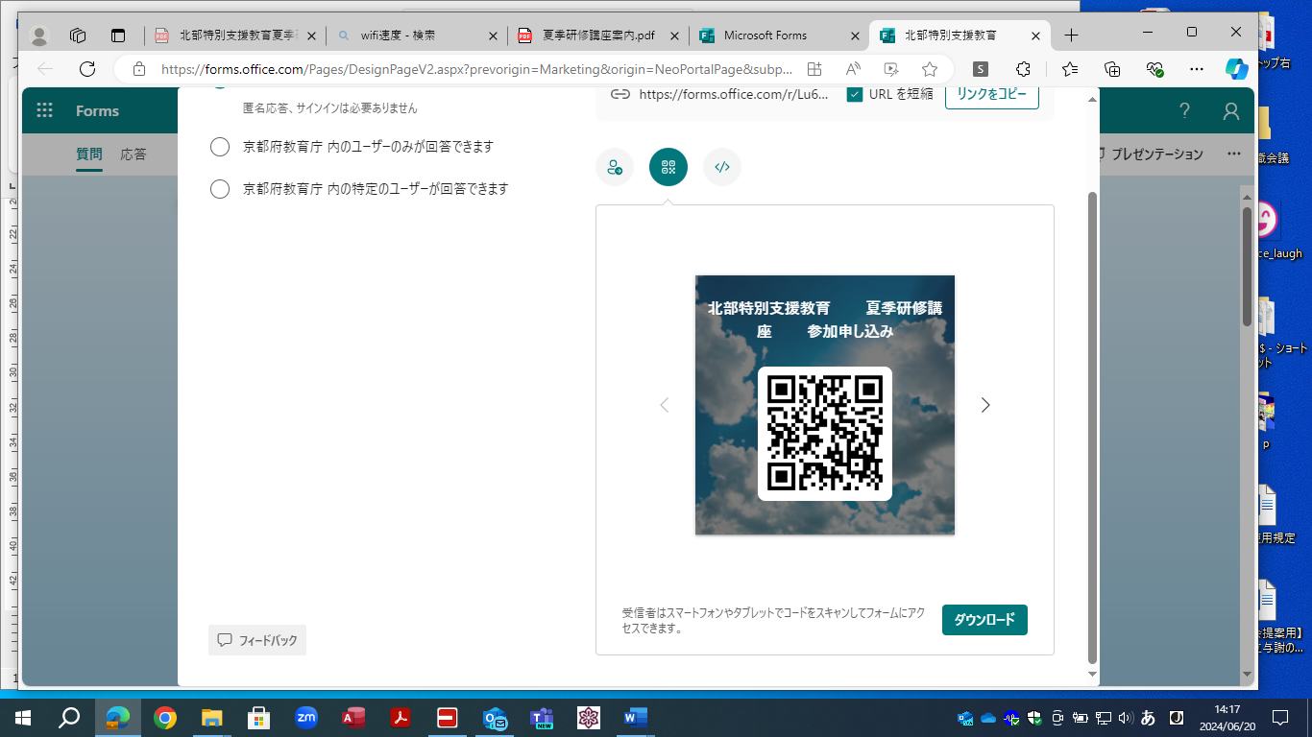
Forms ＵＲＬ：
https://forms.office.com/r/Lu6xnWX7QW

申込締切 ７月１８日(木)

